## 学案13　实验：测定电池的电动势和内阻

[目标定位] 1.知道测定电池的电动势和内阻的实验原理，进一步感受路端电压随电流变化的关系.2.通过实验过程，掌握实验方法，学会根据图象合理外推进行数据处理的方法．



一、实验方案

1．伏安法：由*E*＝*U*＋*Ir*知，只要测出*U*、*I*的两组数据，就可以列出两个关于*E*、*r*的方程，从而解出*E*、*r*，用到的器材有电池、开关、滑动变阻器、电压表、电流表，电路图如图1所示．

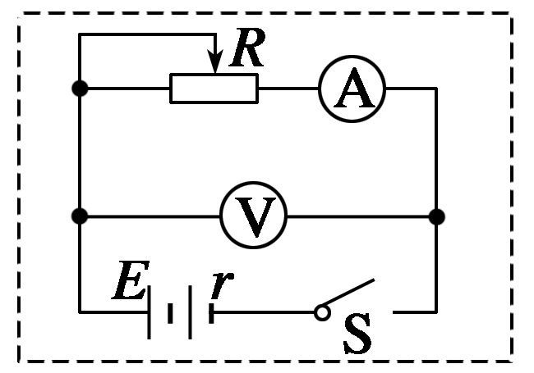

图1

2．安阻法：由*E*＝*IR*＋*Ir*可知，只要能得到*I*、*R*的两组数据，列出关于*E*、*r*的两个方程，就能解出*E*、*r*，用到的器材有电池、开关、电阻箱、电流表，电路图如图2所示．

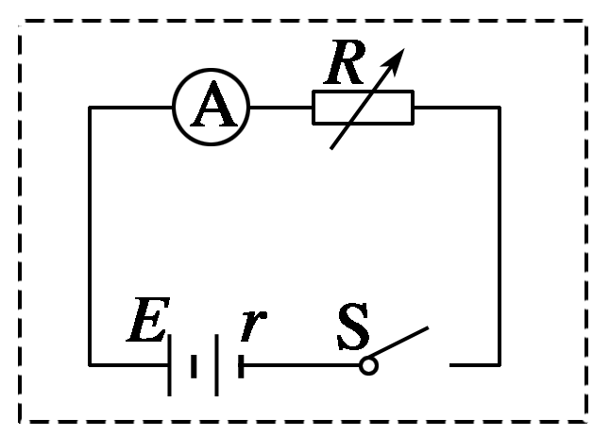

图2

3．伏阻法：由*E*＝*U*＋*r*知，如果能得到*U*、*R*的两组数据，列出关于*E*、*r*的两个方程，就能解出*E*、*r*，用到的器材是电池、开关、电阻箱、电压表，电路图如图3所示．

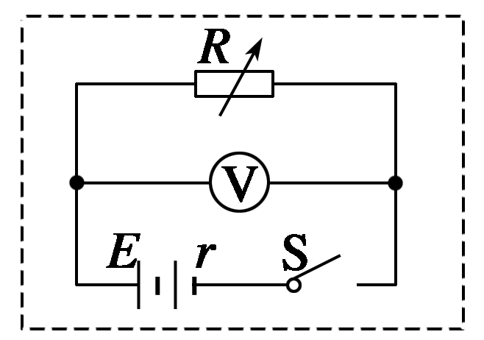

图3

二、实验步骤(以伏安法为例)

1．电流表用0～0.6 A量程，电压表用0～3 V量程，按实验原理图连接好电路．

2．把滑动变阻器的滑片移到一端，使其阻值最大．

3．闭合开关，调节滑动变阻器，使电流表有明显的示数，记录一组数据(*I*1、*U*1)．用同样的方法测量几组*I*、*U*值．

4．断开开关，整理好器材．

5．处理数据，用公式法和作图法这两种方法求出电池的电动势和内阻．

三、实验数据的处理

1．求平均值法：由*E*＝*U*1＋*I*1*r*，*E*＝*U*2＋*I*2*r*可解得

*E*＝，*r*＝.

可以利用*U*、*I*的值多求几组*E*、*r*的值，算出它们的平均值．

2．作*U*－*I*图象法

(1)本实验中，为了减少实验误差，一般用图象法处理实验数据，即根据多次测出的*U*、*I*值，作*U*－*I*图象；

(2)将图线两侧延长，纵轴截距表示电池电动势*E*；

(3)图线斜率的绝对值表示电池的内阻*r*，即*r*＝||＝，如图4所示．

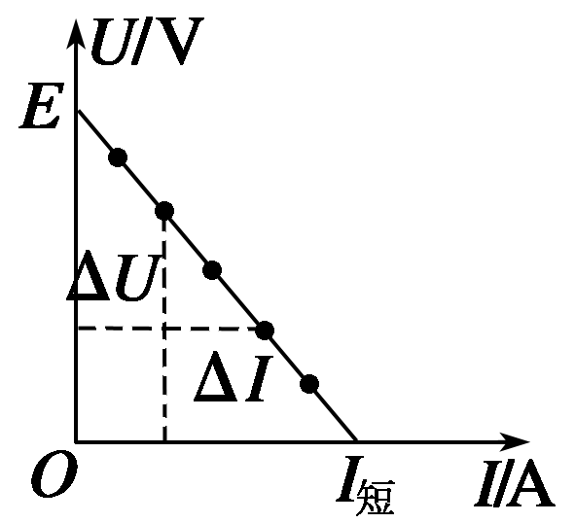

图4

四、注意事项

1．为使电池的路端电压有明显变化，应选取内阻较大的旧干电池和内阻较大的电压表．

2．实验中不能将电流调得过大，且读数要快，读完后立即切断电源，防止干电池大电流放电时内阻*r*的明显变化．

3.当干电池的路端电压变化不很明显时，作图象时，纵轴单位可取得小一些，且纵轴起点可不从零开始．

如图5所示，此时图线与纵轴交点仍为电池的电动势*E*，但图线与横轴交点不再是短路电流，内阻要在直线上取较远的两点用*r*＝||求出．

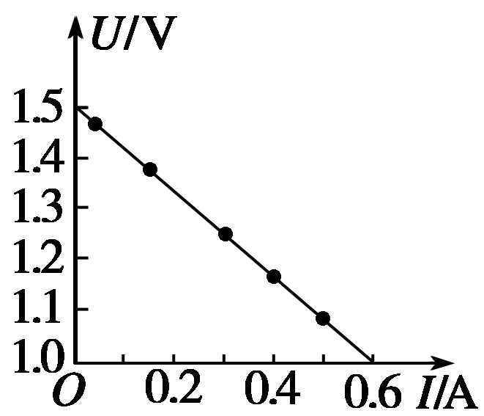

图5

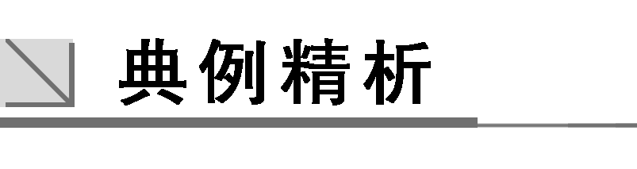

一、伏安法测*E*、*r*的仪器选择与数据处理

例1　在“用电流表和电压表测定电池的电动势和内电阻”的实验中．



(1)备有如下器材

A．干电池1节 B．滑动变阻器(0～20 Ω)

C．滑动变阻器(0～1 kΩ) D．电压表(0～3 V)

E．电流表(0～0.6 A) F．电流表(0～3 A)

G．开关、导线若干

其中滑动变阻器应选__________，电流表应选________．(只填器材前的序号)

(2)为了最大限度的减小实验误差，请在虚线框中画出该实验最合理的电路图．



(3)某同学根据实验数据画出的*U*－*I*图象如图6所示，由图象可得电池的电动势为____________ V，内电阻为____________Ω.

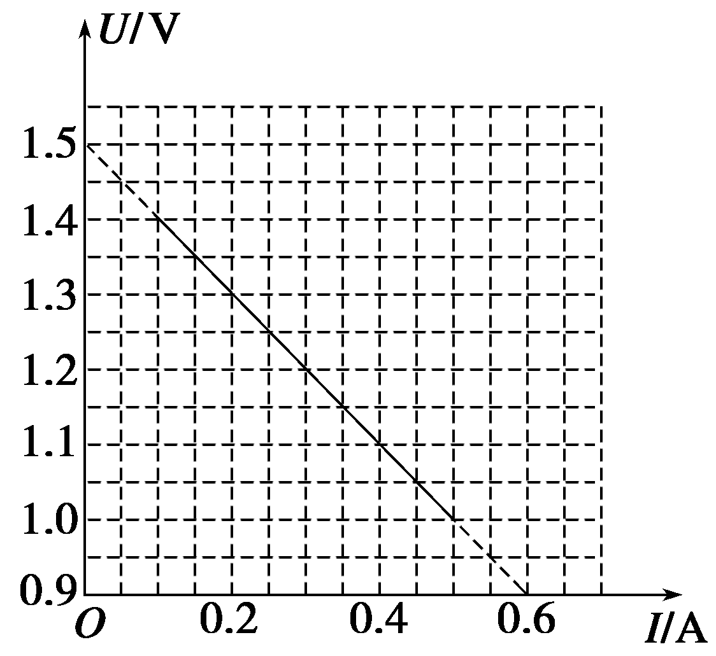

图6

解析　(1)滑动变阻器的最大值一般为待测电阻的几倍时较好，在该实验中因电源内阻比较小，故滑动变阻器选择较小一点的即可，故滑动变阻器应选B.(也可以从便于调节的角度来分析，应该选择阻值较小的滑动变阻器．)

电流表的量程要大于电源允许通过的电流，对于干电池来讲允许通过的最大电流一般是0.5 A，故需要选择0～0.6 A量程的电流表，所以电流表应选E.

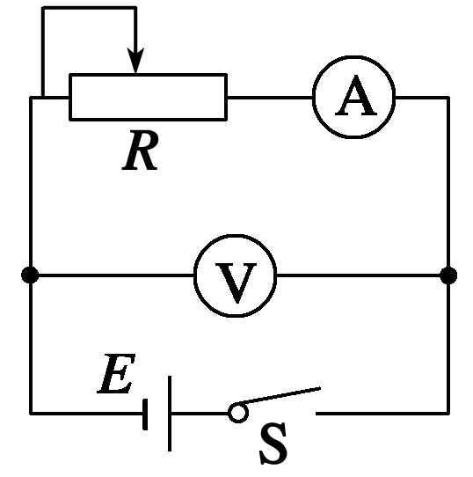

(2)电路图如图所示．

(3)由题*U*－*I*图象可知：纵截距为1.5 V，故电池的电动势为1.5 V；内电阻*r*＝||＝|| Ω＝1 Ω.

答案　(1)B　E　(2)见解析图

(3)1.5　1

针对训练　用电流表和电压表测定电池的电动势*E*和内阻*r*，所用电路如图7(a)所示，一位同学测得的六组数据如下表所示.

|  |  |  |  |  |  |  |
| --- | --- | --- | --- | --- | --- | --- |
| 组别 | 1 | 2 | 3 | 4 | 5 | 6 |
| 电流*I*/A | 0.12 | 0.20 | 0.31 | 0.32 | 0.50 | 0.57 |
| 电压*U*/V | 1.37 | 1.32 | 1.24 | 1.18 | 1.10 | 1.05 |

(1)试根据这些数据在图(b)中作出*U*—*I*图线．

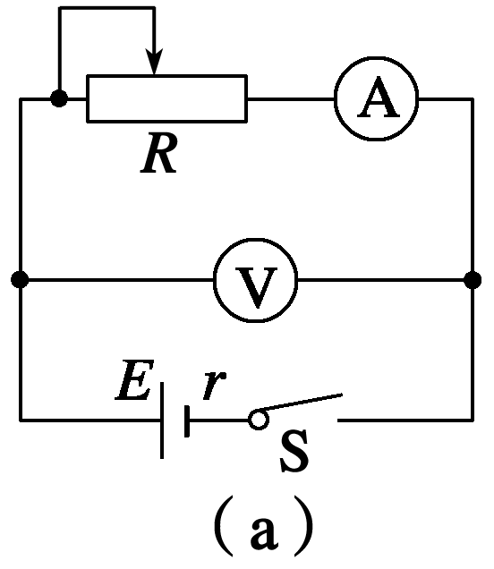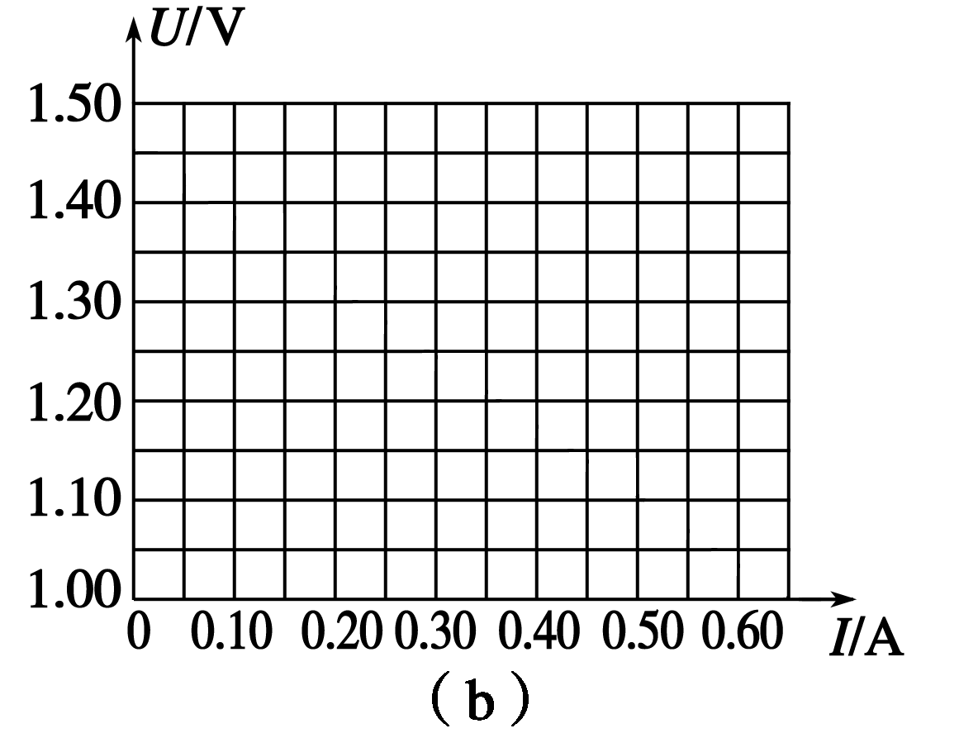

图7

(2)根据图线求出电池的电动势*E*＝________ V，电池的内阻*r*＝________ Ω.

答案　(1)见解析图　(2)1.46(1.45～1.47均可)

0．71(0.68～0.74均可)

解析　本题考查用作图法处理实验数据的能力．作图线时应使尽可能多的点落在直线上，个别偏离太远的点应舍去，图线如图所示．由图线与纵轴的交点可得电动势*E*＝1.46 V，再读出图线与横轴交点的坐标(0.65,1.00)，由*E*＝*U*＋*Ir*得*r*＝≈0.71 Ω.

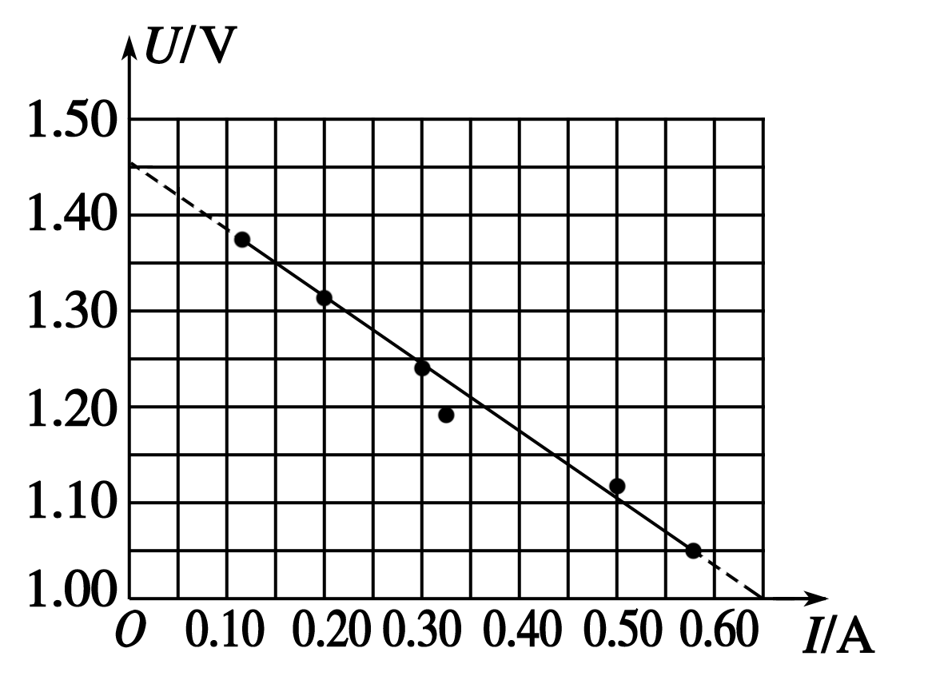

二、安阻法(或伏阻法)测*E*、*r*的实验原理与数据处理

例2　某研究性学习小组利用如图8甲所示电路测量电池组的电动势*E*和内阻*r*.根据实验数据绘出如图乙所示的*R*－图线，其中*R*为电阻箱读数，*I*为电流表读数，由此可以得到*E*＝________，*r*＝________.

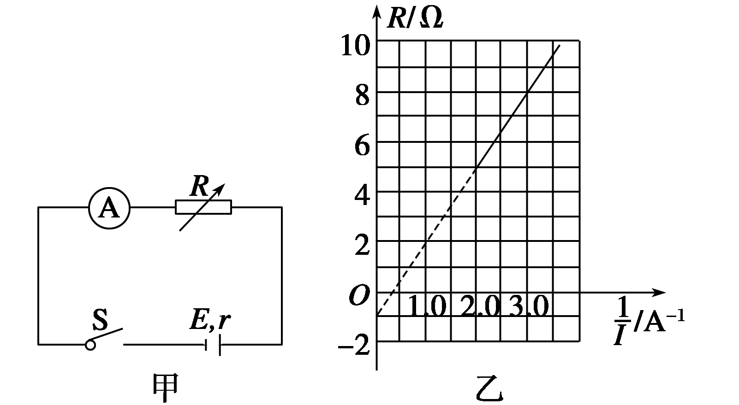

图8

解析　由欧姆定律有，*E*＝*I*(*R*＋*r*)，*R*＝－*r*.

由此知题图乙中图线的斜率为电动势*E*，纵轴截距大小为内阻*r*.

*E*＝＝3.0 V，*r*＝1.0 Ω.

答案　3.0 V　1.0 Ω

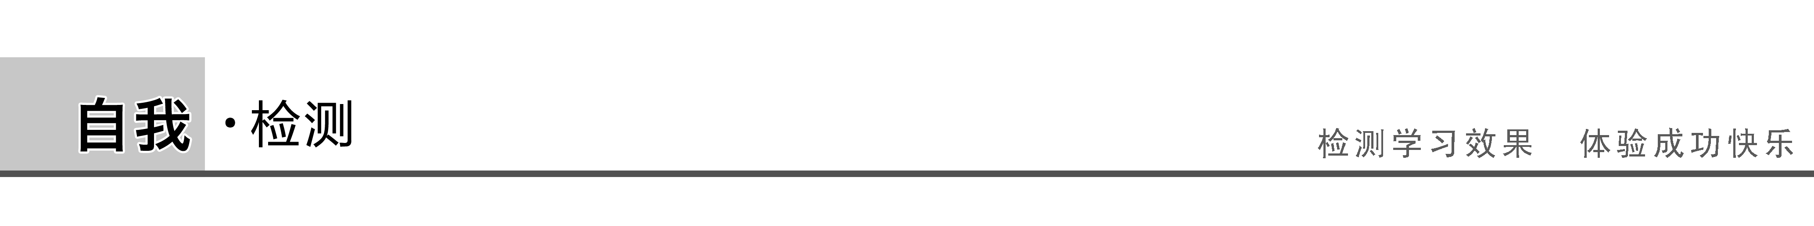

某同学利用电压表和电阻箱测定干电池的电动势和内电阻，使用的器材还包括定值电阻(*R*0＝5 Ω)一个，开关两个，导线若干，实验原理图如图9所示．

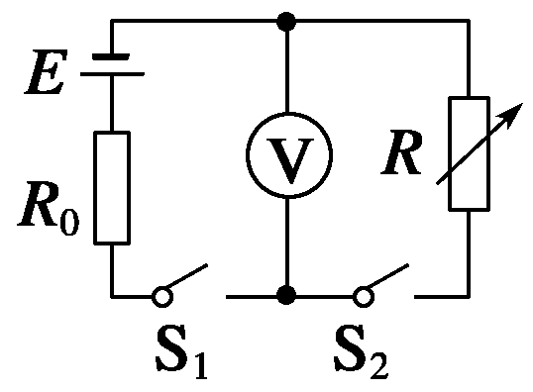

图9

(1)在图10的实物图中，已正确连接了部分电路，请完成余下电路的连接．

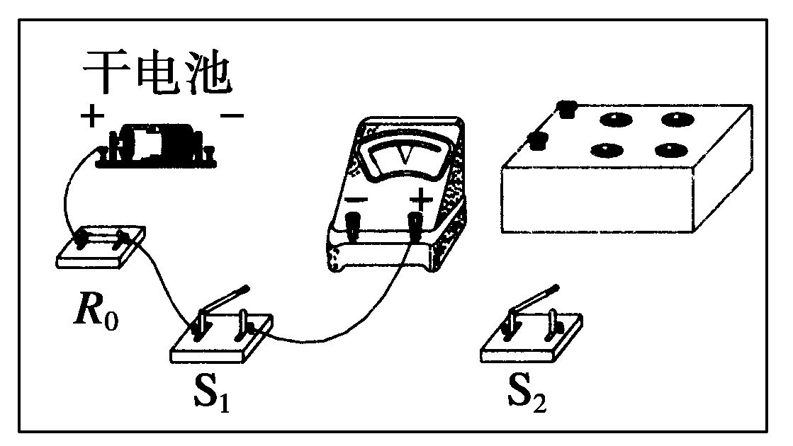

图10

(2)请完成下列主要实验步骤：

①检查并调节电压表指针指零；调节电阻箱，示数如图11所示，读得电阻值是________；

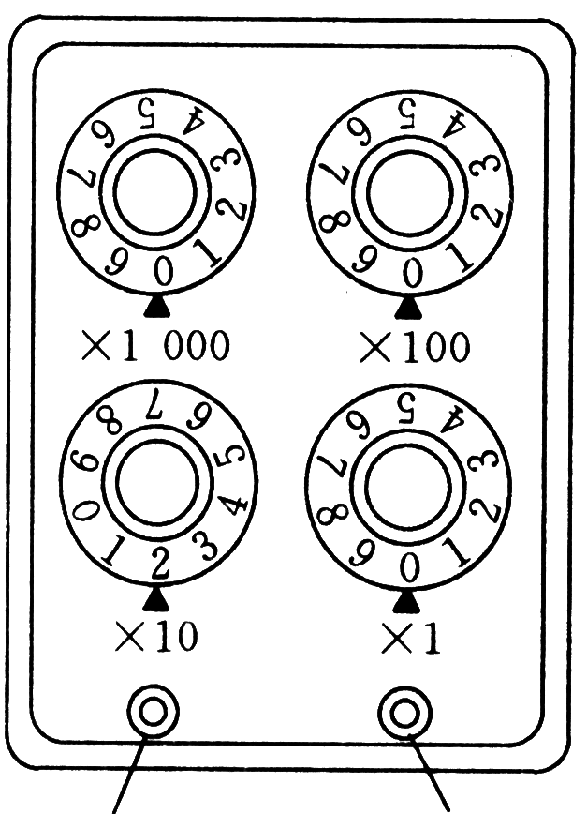

图11

②将开关S1闭合，开关S2断开，电压表的示数是1.49 V；

③将开关S2____________，电压表的示数是1.16 V；断开开关S1.

(3)使用测得的数据，计算出干电池的内阻是________(计算结果保留两位有效数字)．

答案　(1)如图所示

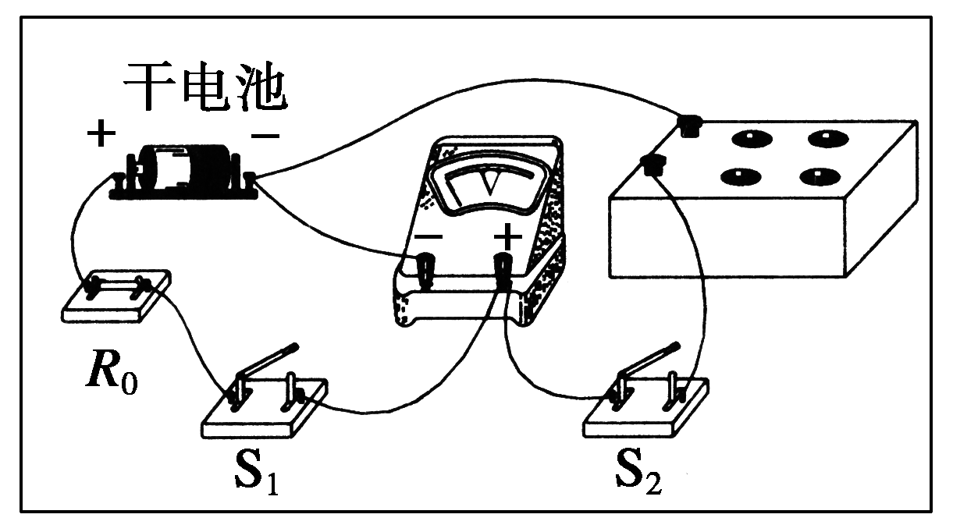

(2)①20 Ω　③闭合　(3)0.69 Ω

解析　(2)由题图读得电阻箱阻值为*R*＝20 Ω；

将S1闭合S2断开，

电压表示数为电源电动势*E*＝1.49 V，

将S2再闭合，

电压表示数为*R*两端电压．

将电压表视为理想电表，

则干路电流*I*＝＝ A＝0.058 A

(3)因为*I*＝，

所以*r*＝－*R*0－*R*＝(－5－20)Ω＝0.69 Ω.

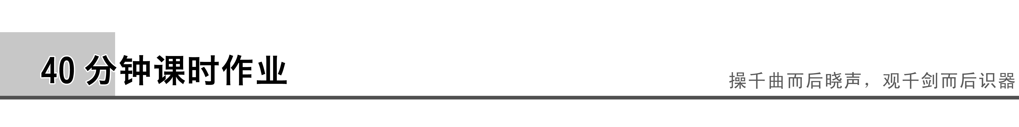

1.如图1所示，是根据某次测定电池的电动势和内阻的实验记录的数据作出的*U*－*I*图象，下列关于这个图象的说法中正确的是(　　)

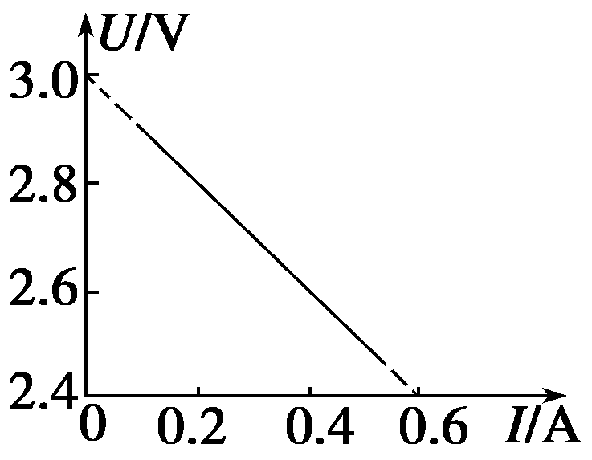

图1

A．纵轴截距表示待测电池的电动势，即*E*＝3.0 V

B．横轴截距表示短路电流，即*I*0＝0.6 A

C．根据*r*＝，计算出待测电池内阻为5 Ω

D．根据*r*＝||，计算出待测电池内阻为1 Ω

答案　AD

解析　由于纵坐标并非从零开始，故横轴截距不是短路电流，内阻*r*＝||＝ Ω＝1 Ω.

2．用伏安法测电池的电动势和内阻的实验中，下列说法正确的是(　　)

A．应选用旧的干电池作为被测电源，以使电压表读数变化明显

B．应选用内阻较小的电压表和电流表

C．移动滑动变阻器的滑片时，不能使滑动变阻器短路造成电流表过载

D．使滑动变阻器阻值尽量大一些，测量误差才小

答案　AC

解析　伏安法测电池的电动势和内阻实验中，应选用内阻较大的电压表和内阻较小的电流表，滑动变阻器阻值不能太大，如果太大不便于调节．

3．如图2所示是甲、乙、丙三位同学设计的测量电源电动势和内电阻的电路．电路中*R*1、*R*2为已知阻值的电阻．下列说法中正确的是(　　)

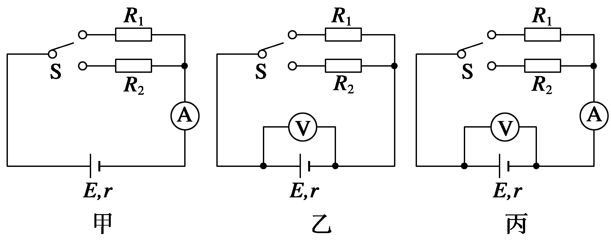

图2

A．只有甲同学设计的电路能测出电源的电动势和内电阻

B．只有乙同学设计的电路能测出电源的电动势和内电阻

C．只有丙同学设计的电路能测出电源的电动势和内电阻

D．三位同学设计的电路都能测出电源的电动势和内电阻

答案　D

解析　图甲中可用*E*＝*I*1(*r*＋*R*1)、*E*＝*I*2(*r*＋*R*2)求得电源的电动势和内电阻，图乙中可用*E*＝*U*1＋*r*、*E*＝*U*2＋*r*求得电源的电动势和内电阻，而图丙中可用*E*＝*U*1＋*I*1*r*、*E*＝*U*2＋*I*2*r*求得电源的电动势和内电阻，故三位同学设计的电路都能测出电源的电动势和内电阻，故D正确．

4．在“测定电池的电动势和内阻”的实验中，已连接好部分实验电路．

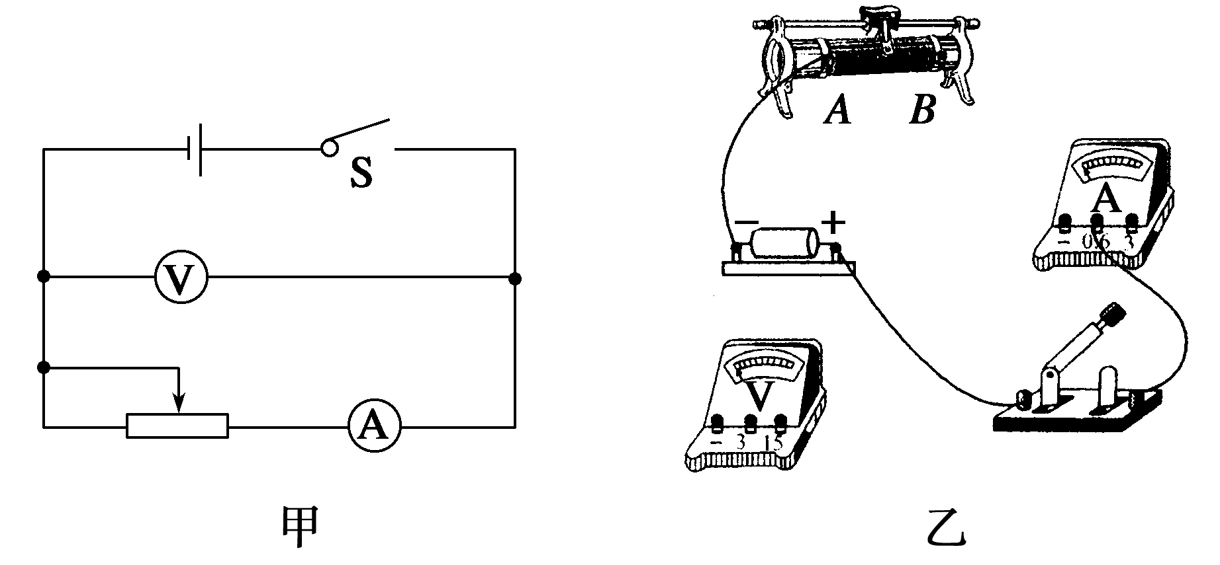

图3

(1)按图3甲所示的实验电路，把图乙中剩余的电路连接起来．

(2)在图乙的电路中，为避免烧坏电表，闭合开关前，滑动变阻器的滑片应置于________端(选填“*A*”或“*B*”)．

(3)如图4是根据实验数据作出的*U*－*I*图象，由图可知，电源的电动势*E*＝____________ V，内阻*r*＝__________ Ω.

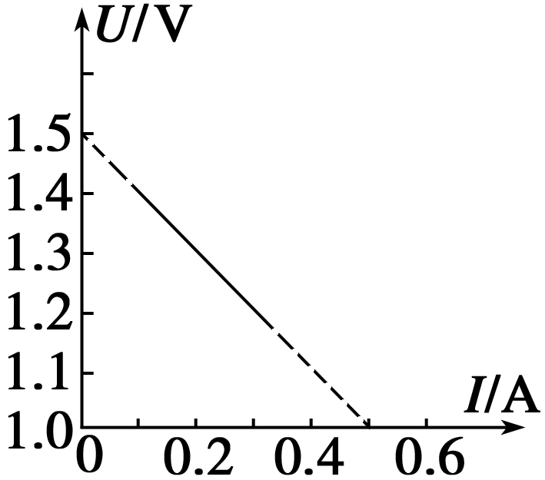

图4

答案　(1)见解析图　(2)*B*

(3)1.5　1.0

解析　(1)电路连接如图所示．

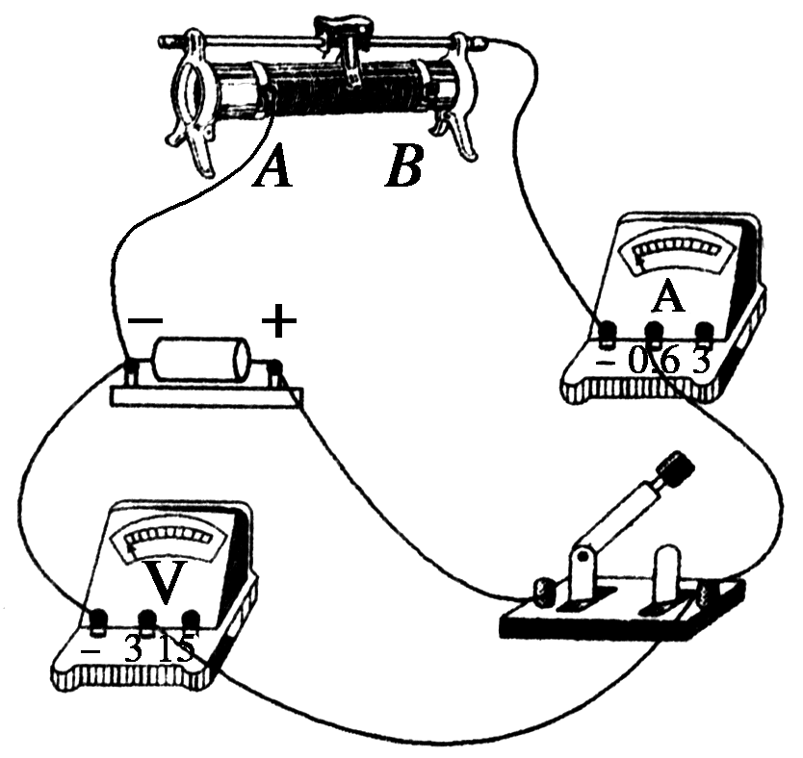

(2)闭合开关前，滑动变阻器接入电路中的阻值应该最大，故滑片应置于*B*端．

(3)由题图图象可知，电源电动势为1.5 V，

内阻*r*＝ Ω＝1.0 Ω.

5．某同学用伏安法测一节干电池的电动势和内阻，现备有下列器材：

A．被测干电池一节

B．电流表：量程0～0.6 A，内阻0.1 Ω

C．电流表：量程0～3 A，内阻0.024 Ω

D．电压表：量程0～3 V，内阻未知

E．电压表：量程0～15 V，内阻未知

F．滑动变阻器：0～10 Ω，2 A

G．滑动变阻器：0～100 Ω，1 A

H．开关、导线若干

在伏安法测电池电动势和内阻的实验中，由于电流表和电压表内阻的影响，测量结果存在系统误差．在现有器材的条件下，要尽可能准确地测量电池的电动势和内阻．

(1)在上述器材中请选择适当的器材：________(填写选项前的字母)；

(2)在图5(a)方框中画出相应的实验电路图；

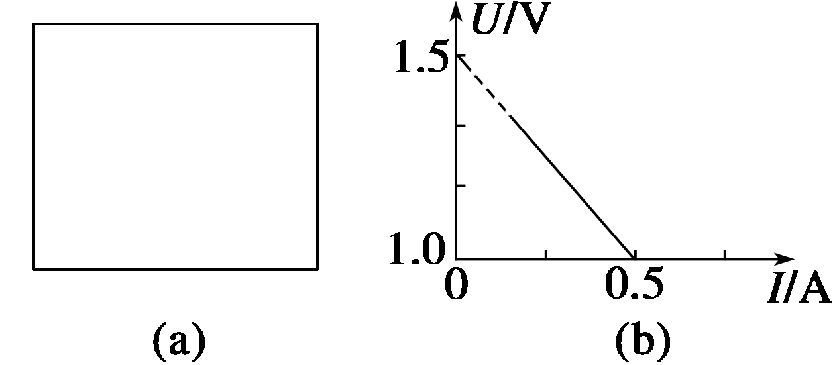

图5

(3)根据实验中电流表和电压表的示数得到了如图(b)所示的*U*－*I*图象，则在修正了实验系统误差后，干电池的电动势*E*＝________ V，内电阻*r*＝________ Ω.

答案　(1)ABDFH　(2)见解析图　(3)1.5　0.9

解析　(1)为了尽可能准确地测定电动势和内阻，应选择的器材是A、B、D、F、H.

(2)实验电路如图所示

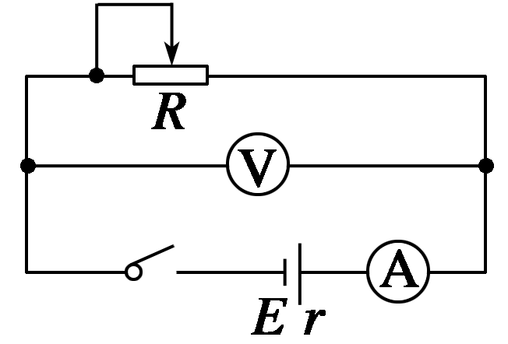

(3)根据*U*－*I*图象得出

*E*＝1.5 V

*r*＝－0.1 Ω＝0.9 Ω.

6．某同学在用电流表和电压表测定电池的电动势和内阻的实验中，串联了一只2.5 Ω的保护电阻*R*0，实验电路如图6甲所示．

(1)按图甲电路原理图将图乙实物连接起来；

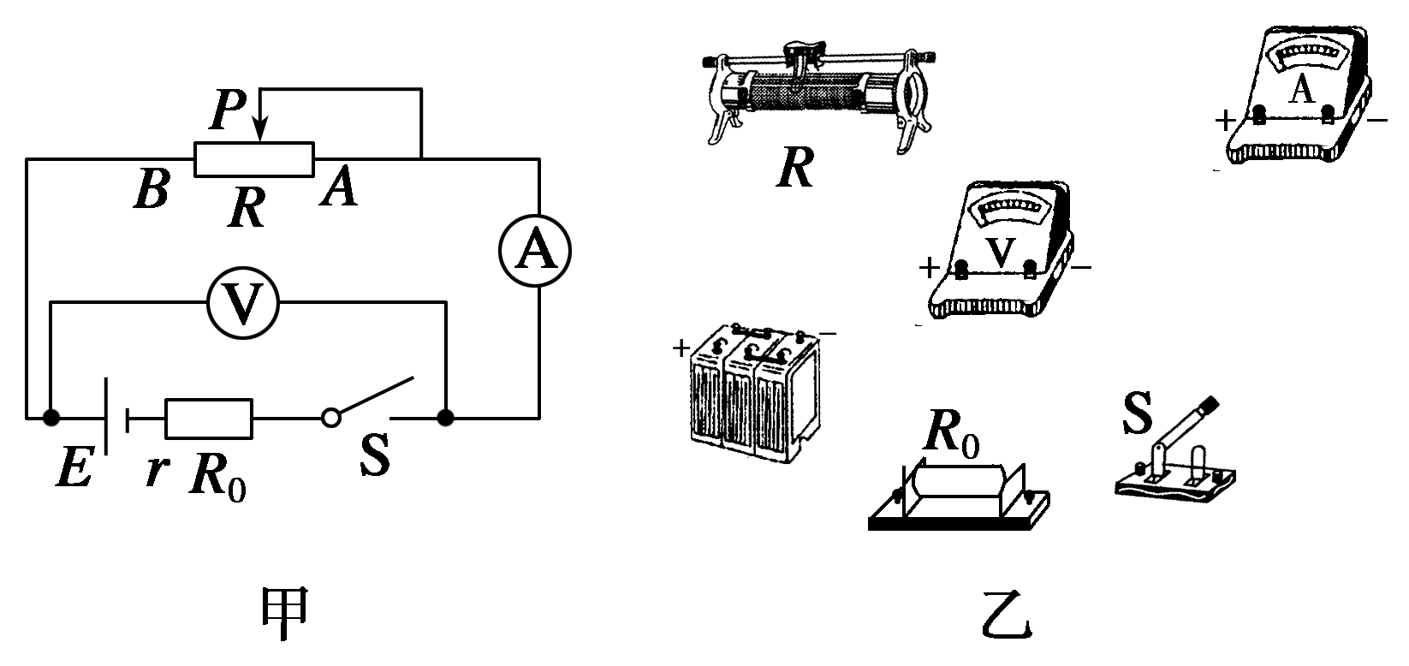

图6

(2)该同学按上述电路原理图正确连接好实验电路，合上开关S后，当滑动变阻器的滑动触头*P*由*A*端向*B*端逐渐滑动时，发现电流表的示数逐渐增大，而电压表的示数几乎不变，直到当滑动触头*P*滑至邻近*B*端时，电压表的示数急剧变化，出现上述情况的原因是________________________________________________________________________

________________________________________________________________________

________________________________________________________________________.

(3)该同学顺利完成实验，测出的数据如下表所示．请你根据这些数据帮他在图7中画出*U*－*I*图象，并由图得出电池的电动势*E*＝________ V，内阻*r*＝________ Ω；

|  |  |  |  |  |
| --- | --- | --- | --- | --- |
| *I*/A | 0.10 | 0.17 | 0.23 | 0.30 |
| *U*/V | 1.20 | 1.00 | 0.80 | 0.60 |

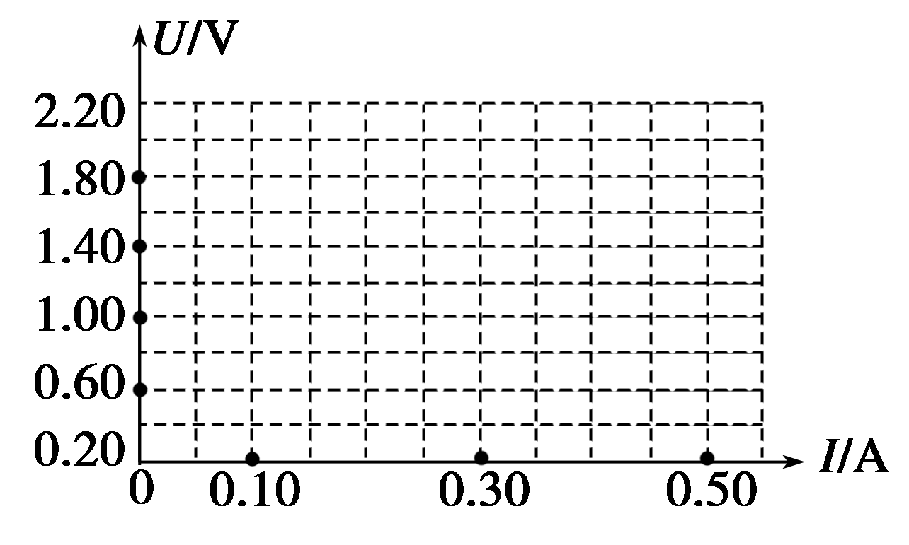

图7

答案　(1)如图所示

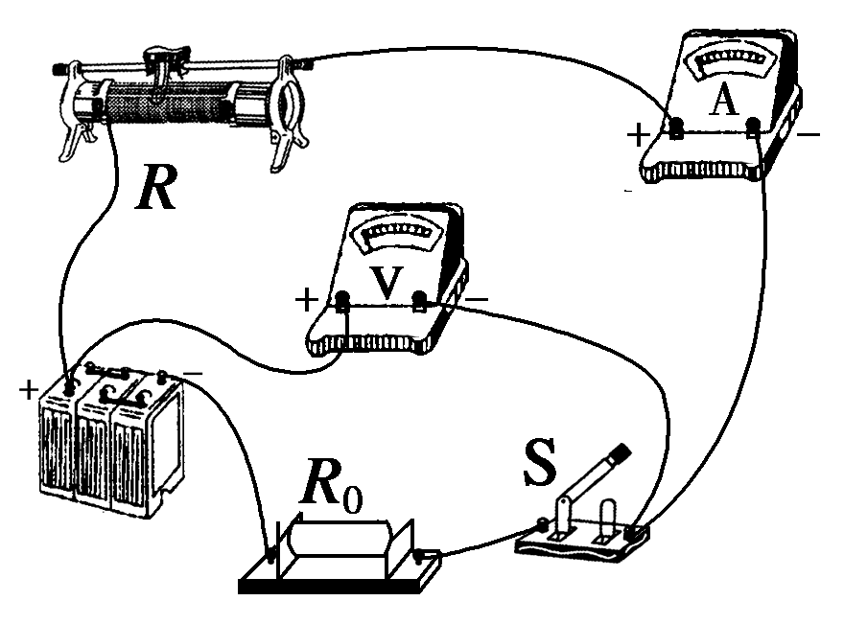

(2)滑动变阻器的总电阻太大

(3)如图所示

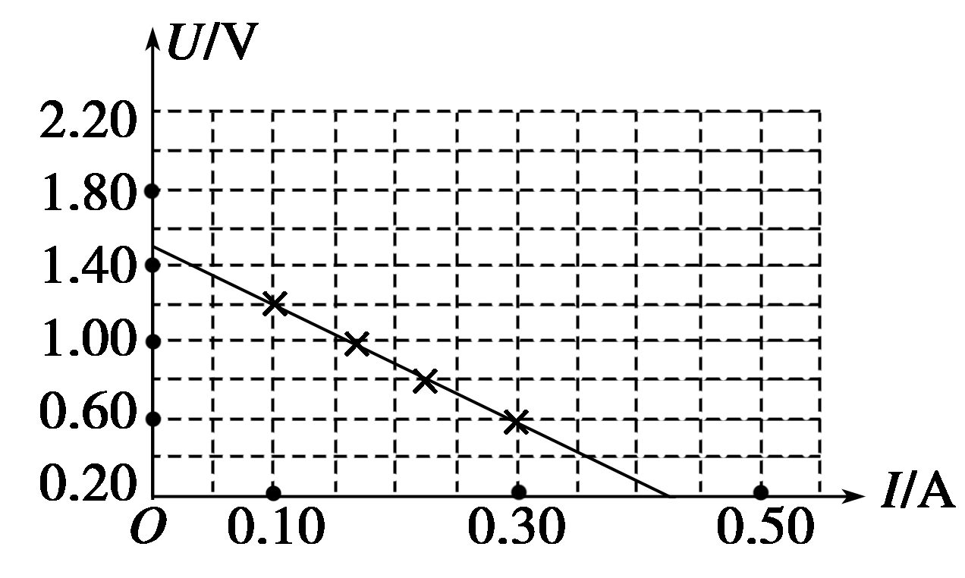

1．48　0.5

7．现有一特殊电池，它的电动势*E*约为 9 V，内阻*r*约为40 Ω，已知该电池允许输出的最大电流为50 mA.为了测定这个电池的电动势和内阻，某同学利用如图8甲所示的电路进行实验，图中电流表的内阻*R*A已经测出，阻值为5 Ω，*R*为电阻箱，阻值范围为0～999.9 Ω，*R*0为定值电阻，对电路起保护作用．

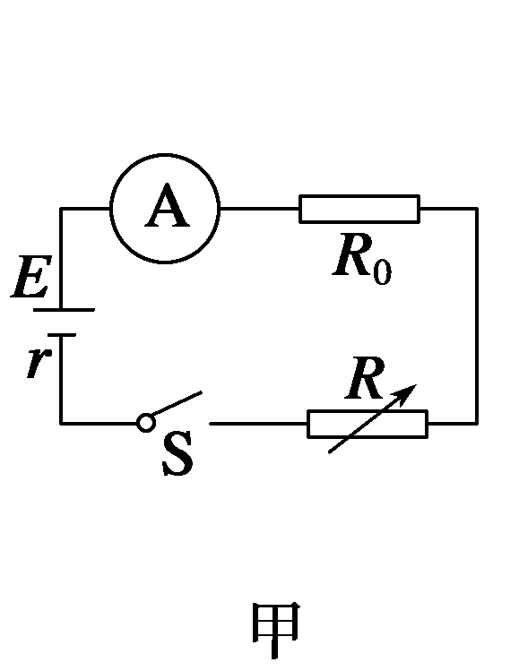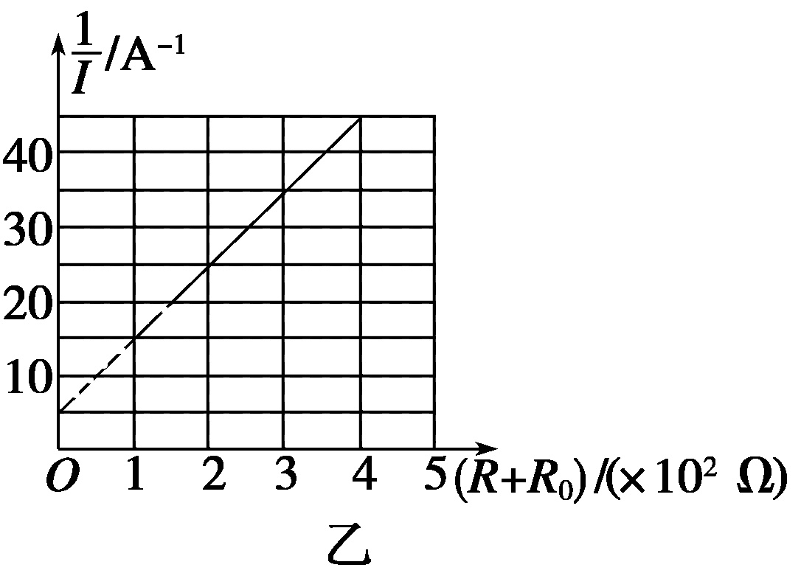

图8

(1)实验室备有的定值电阻*R*0有以下几种规格，本实验选用哪一种规格的定值电阻最合适(　　)

A．10 Ω B．50 Ω

C．150 Ω D．500 Ω

(2)该同学接入符合要求的*R*0后，闭合开关S，调整电阻箱的阻值，读取电流表的示数，记录多组数据，作出了如图乙所示的图线，则根据该同学作出的图线可求得该电池的电动势*E*＝______ V，内阻*r*＝______ Ω.

答案　(1)C　(2)10　45

解析　(1)回路中的最小电阻*R*总＝＝ Ω＝180 Ω，*R*0为保护电阻，当*R*＝0时，电源电流也不会超出50 mA，此时*R*0＝*R*总－*r*－*R*A＝135 Ω，C最合适，A、B太小起不到保护作用，D太大会使电路中的电流测量范围太小．

(2)由闭合电路的欧姆定律有*E*＝*I*(*r*＋*R*0＋*R*A＋*R*)得＝＝＋(*R*＋*R*0)＝＋(*R*＋*R*0)，

图线的斜率为，

由图线知斜率*k*＝ V＝，

得*E*＝10 V，与纵轴截距为＝5 A－1，

解得*r*＝45 Ω.